事业单位真账实操

1收到财政授权款项
6月1日，学校收到代理银行转来的财政授权支付额度到账通知书，通知书注明的本年度授权额度为367000元，其中日常公用经费325000元,人员经费42000元。
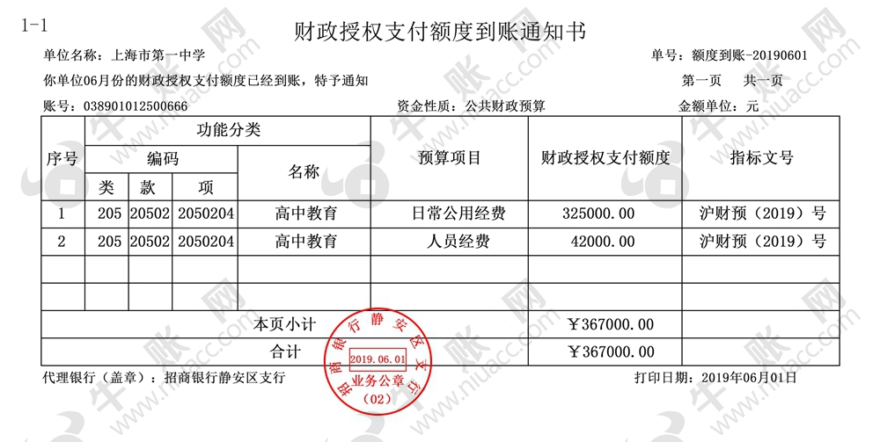

2提取现金
6月3日，学校签发现金支票，从零余额账户提取现金3000备用。
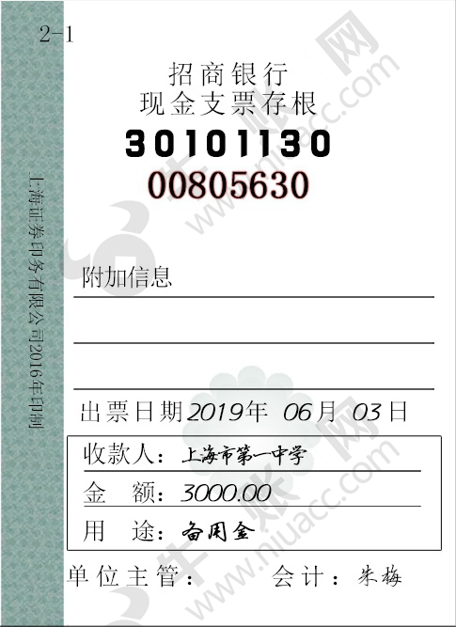

3接受捐赠
6月4日，学校接受新华书店捐赠的一批图书，市场价值34500元，收到图书入库后，学校现金支付运输费500元。
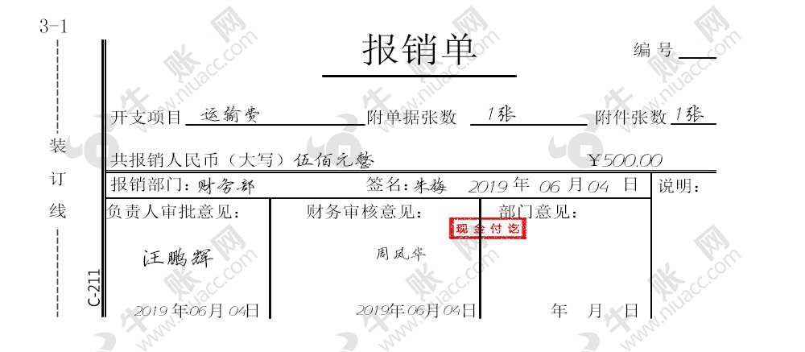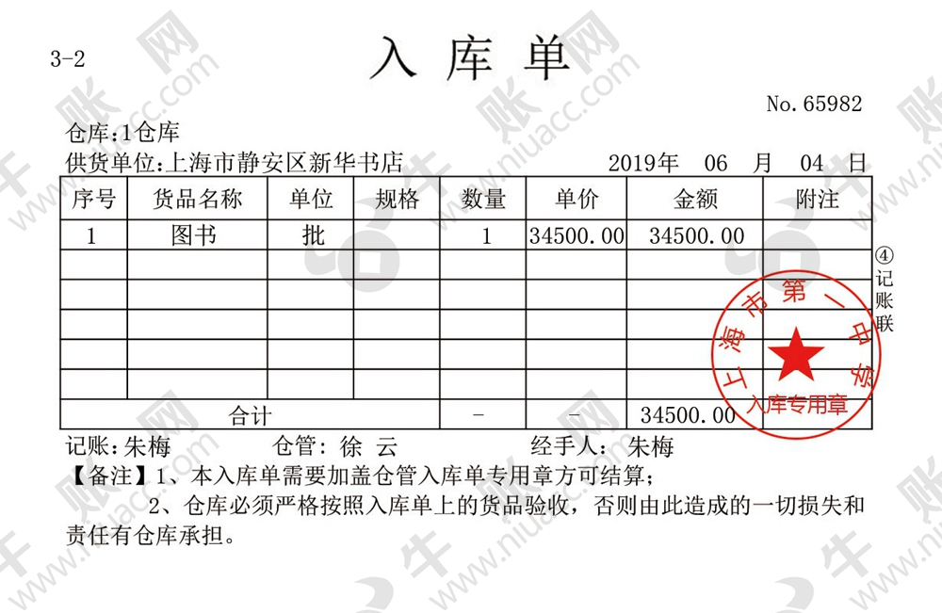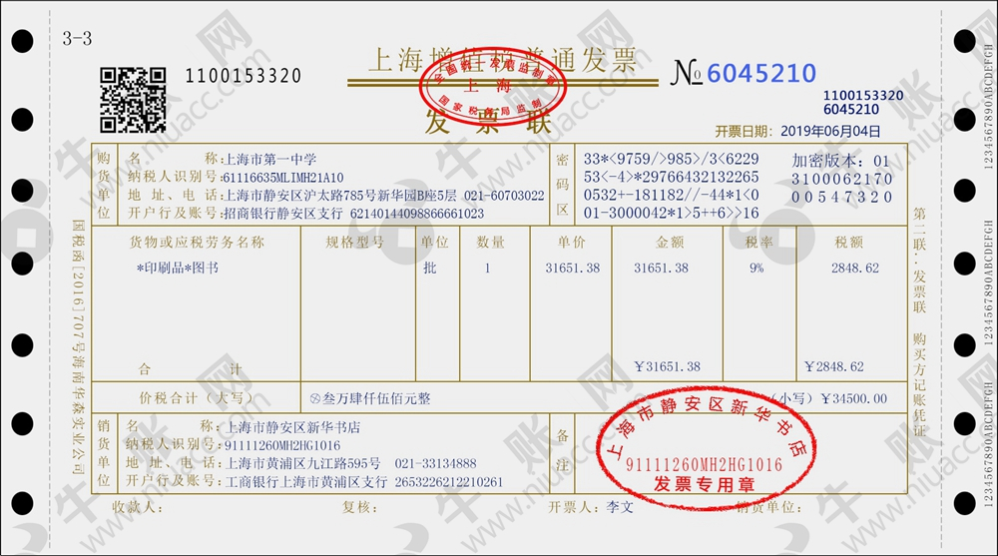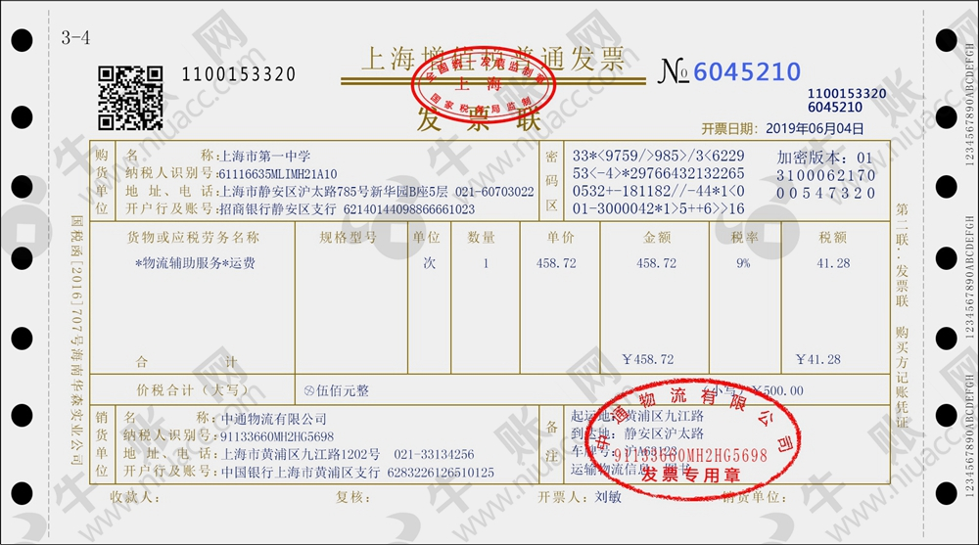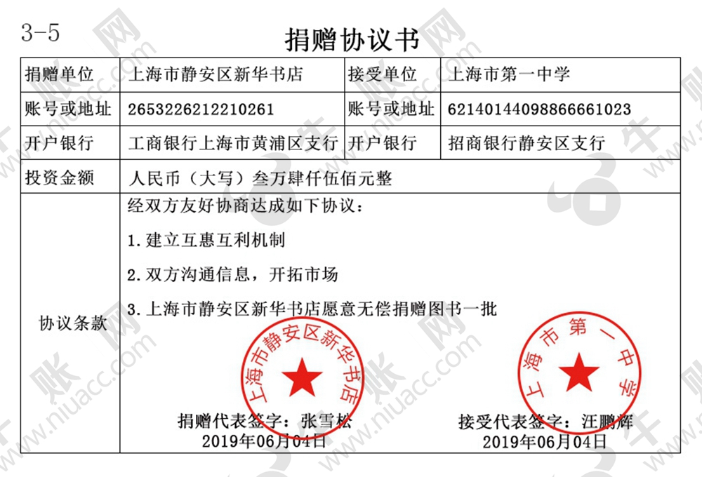

4将部分图书捐赠
6月4日，学校经主管部门同意向上海市职业技术学院无偿捐赠所收到图书的其中一部分，账面价值16000元。
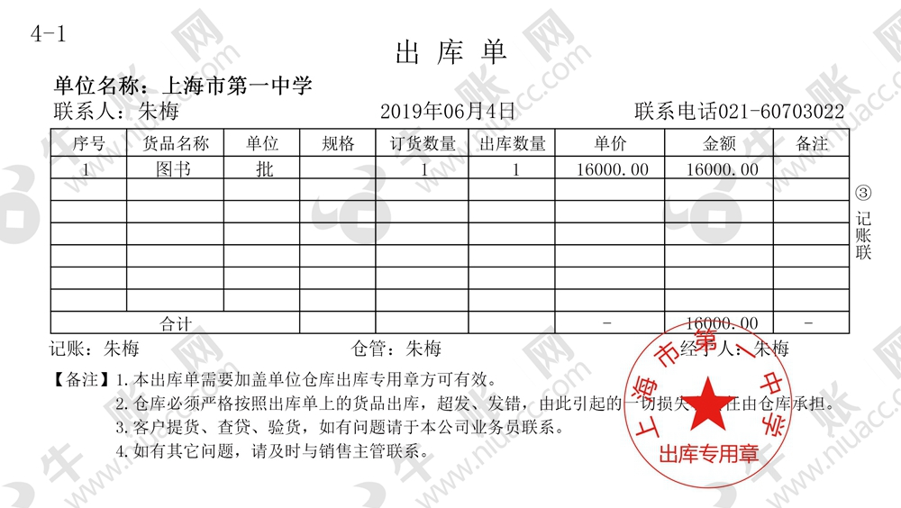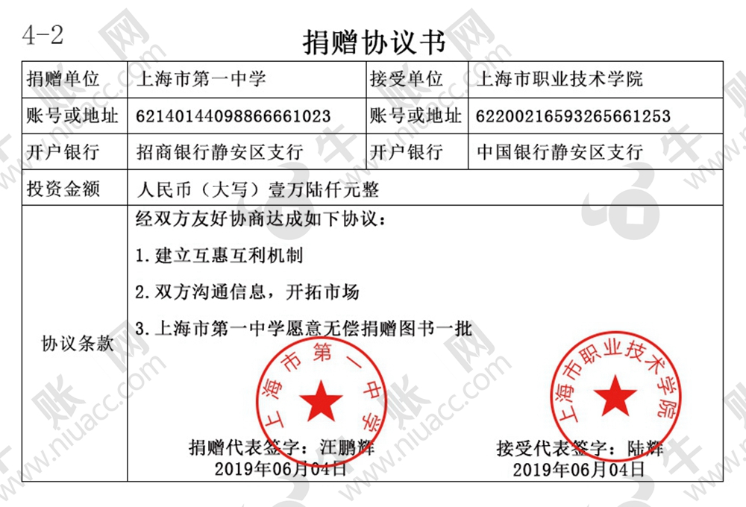

5收到财政授权支付款项
6月5日，学校收到代理银行转来的财政授权支付额度到账通知书，通知书注明的本年度授权额度为233000元，其中网络购置项目53000元,固定资产购置项目180000元。
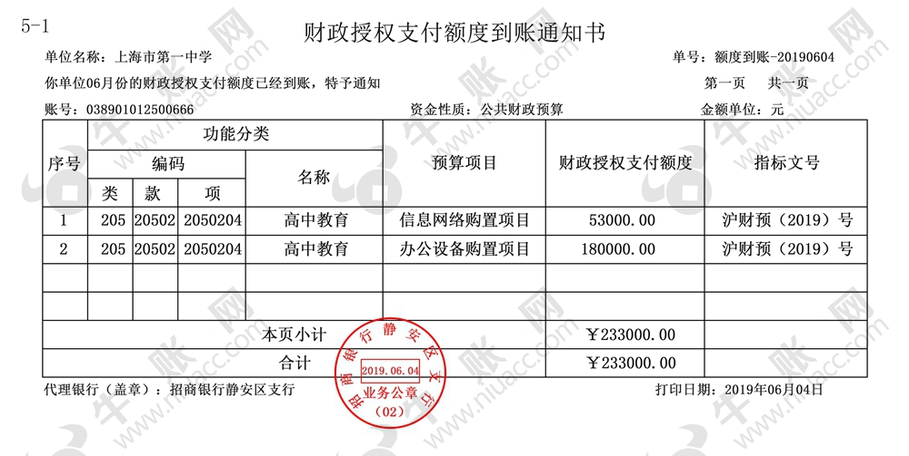

6购买信息网络软件
6月6日，因学校需建造多媒体微机室，报经批准后用零余额账户购买一款信息网络软件（未达到政府采购招投标起点），购买价款及相关税费共计53000元。
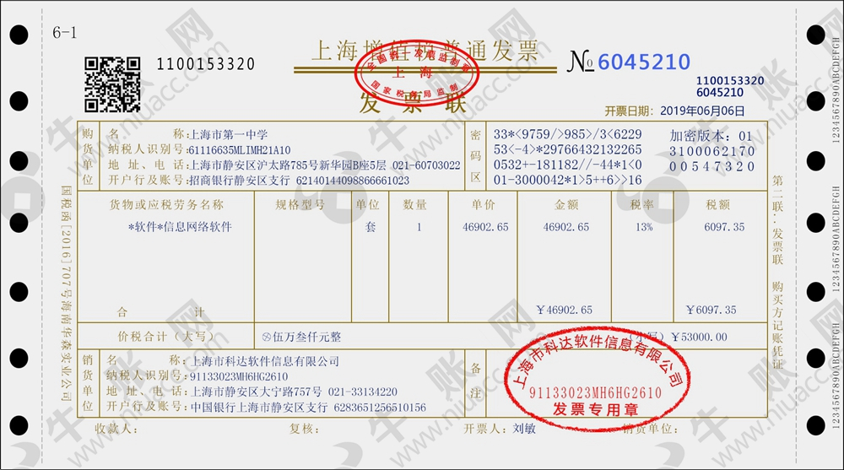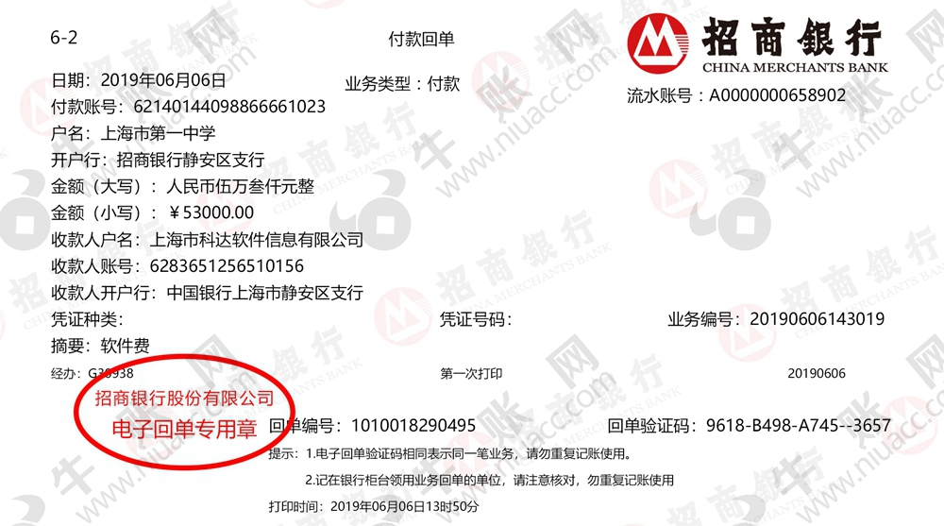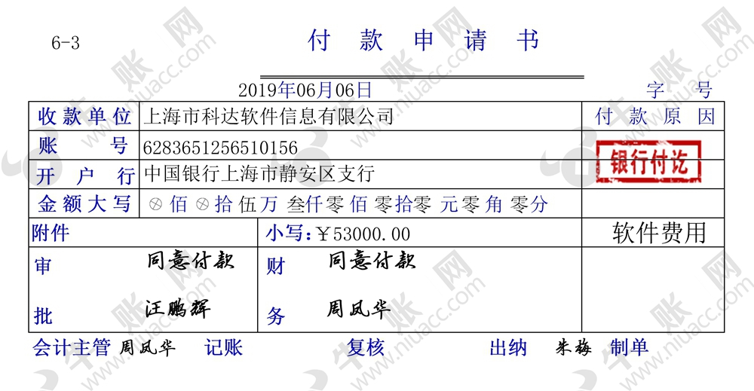

7购入化学实验器材
6月7日，学校购入化学实验材料一批，共1500千克，每千克含税单价60元，总计90000元，款项通过零余额账户结算，材料已验收入库。
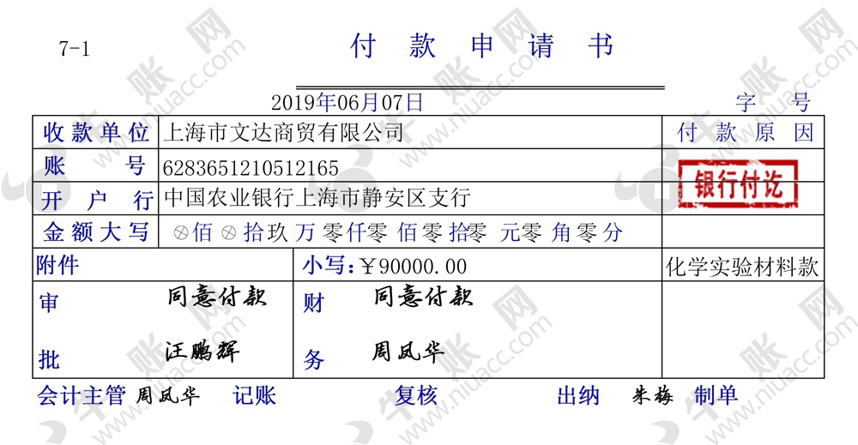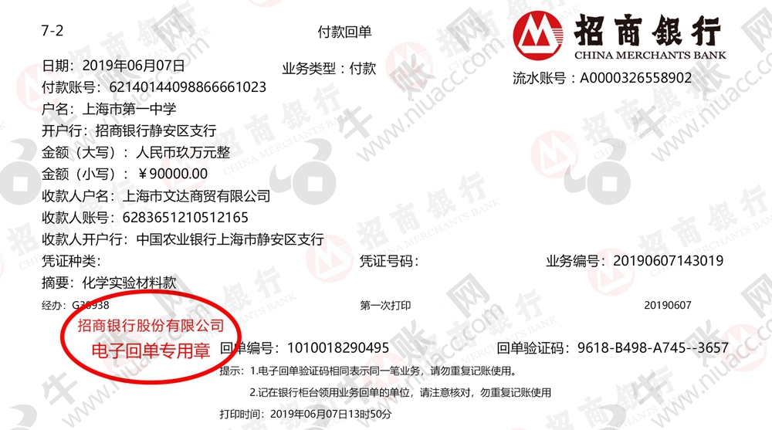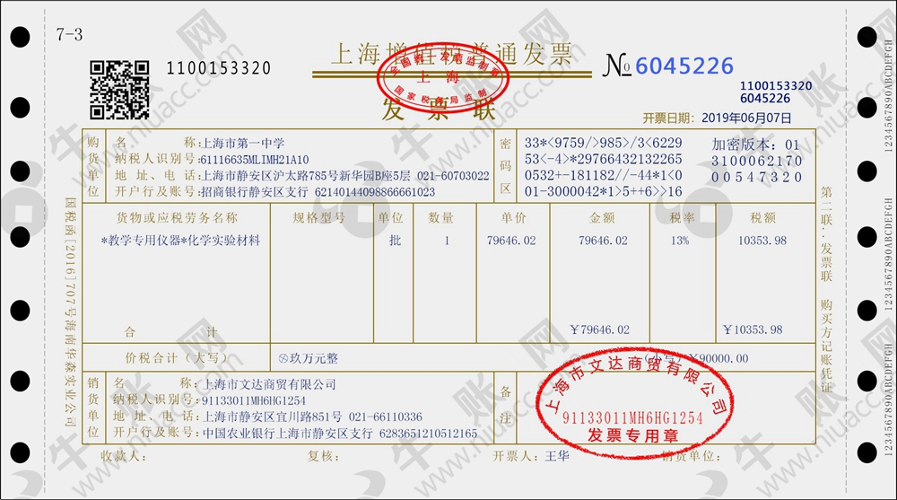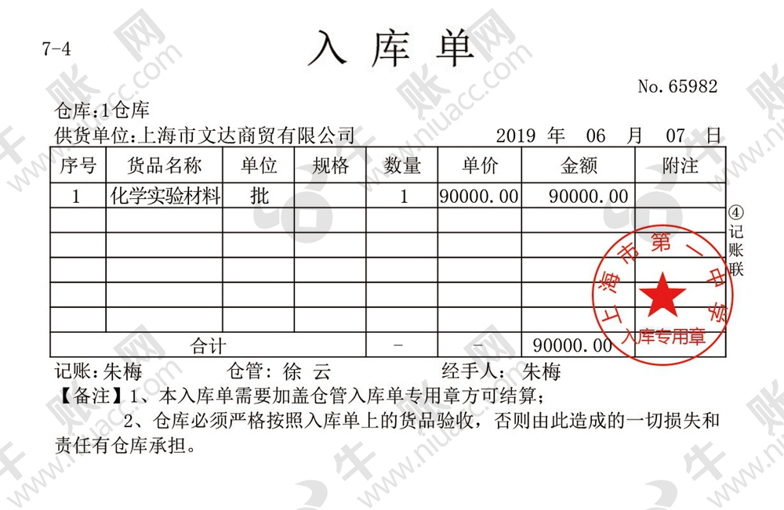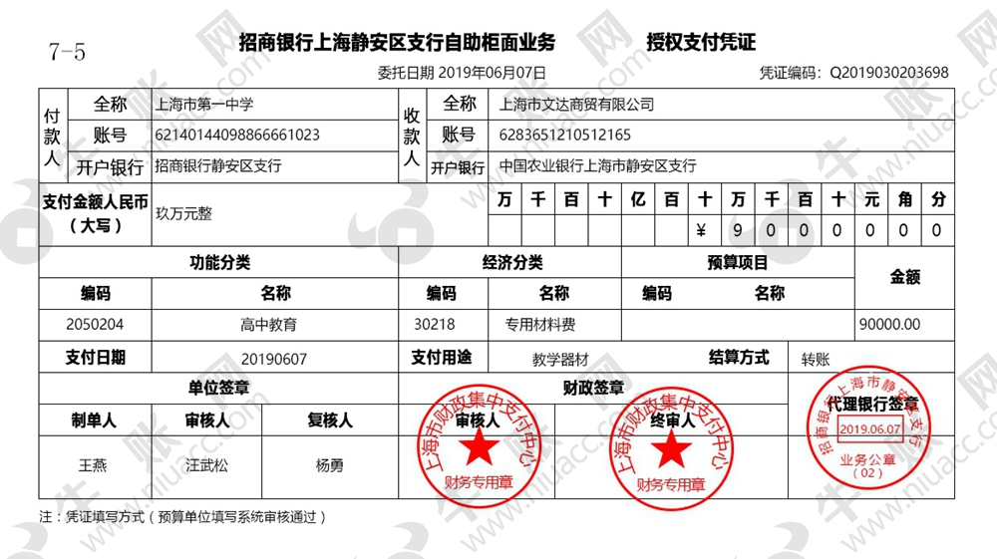

8杨力借支差旅费
6月8日，教学部老师杨力出差南京参加教学研讨会，从财务借支现金2000元。
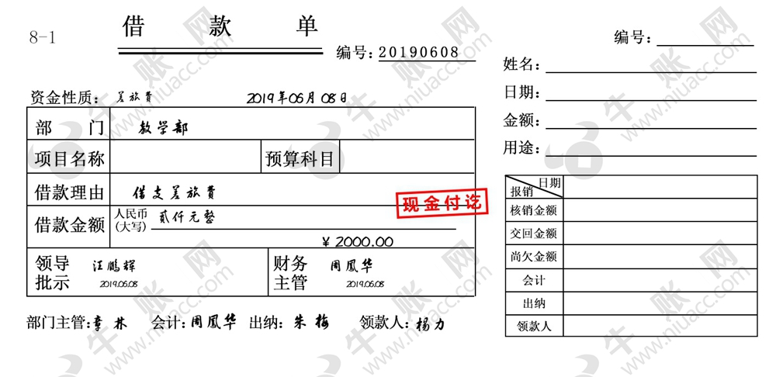

9购买国债
6月9日，学校用银行存款购入3年期国债本金61000元
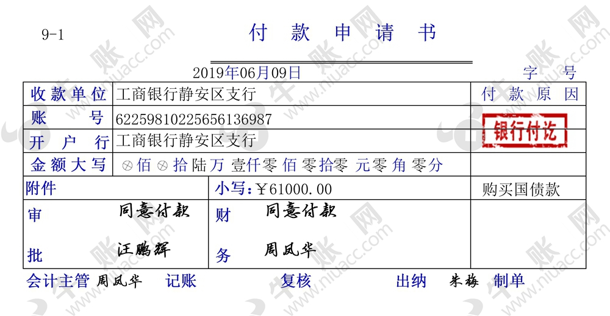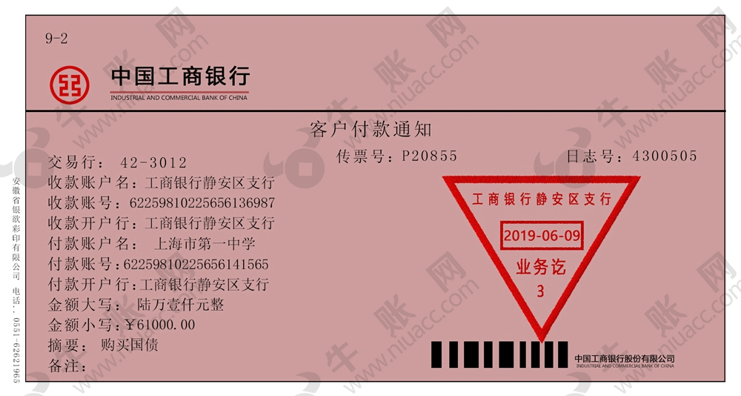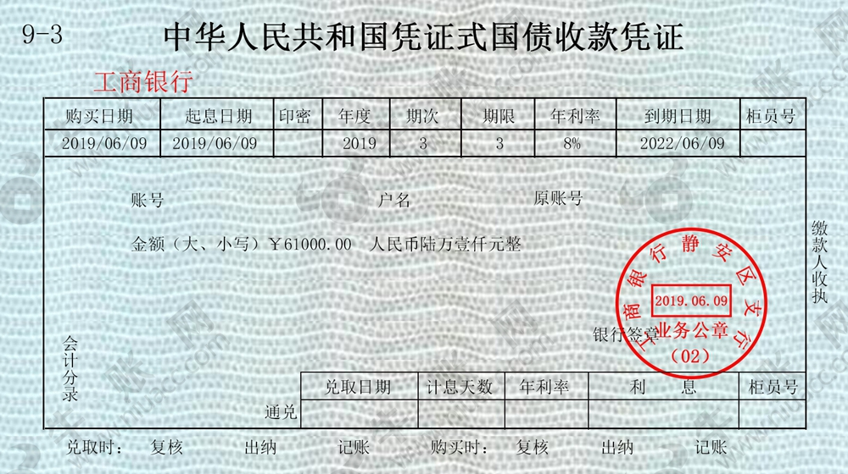

10杨力报销差旅费
6月11日，教学部老师杨力教学研讨回来，报销差旅费1189元。
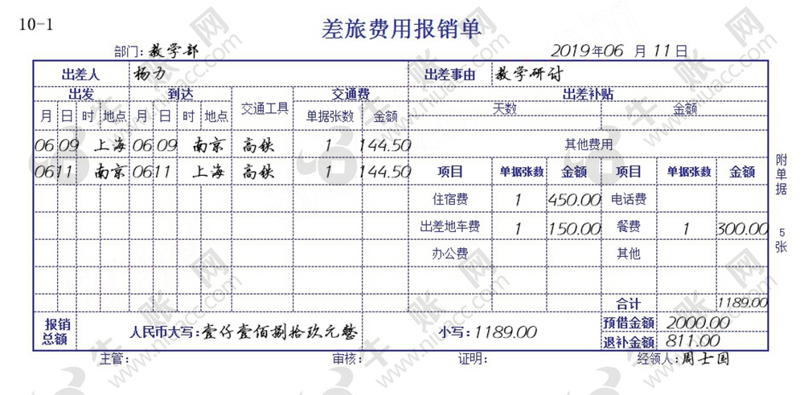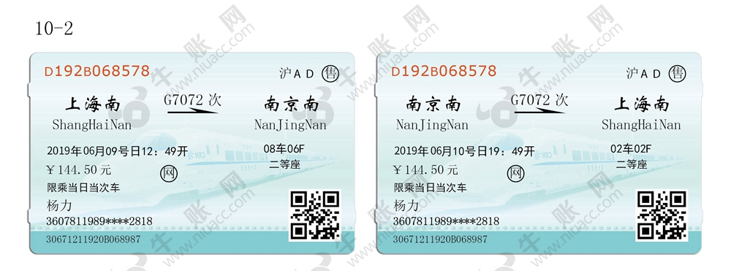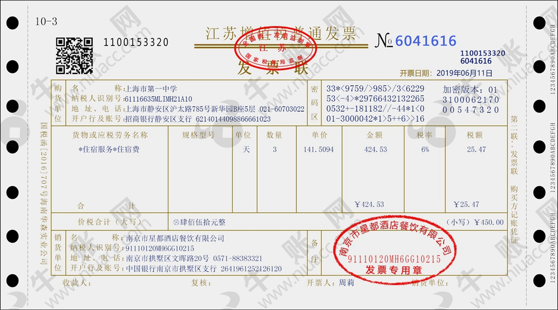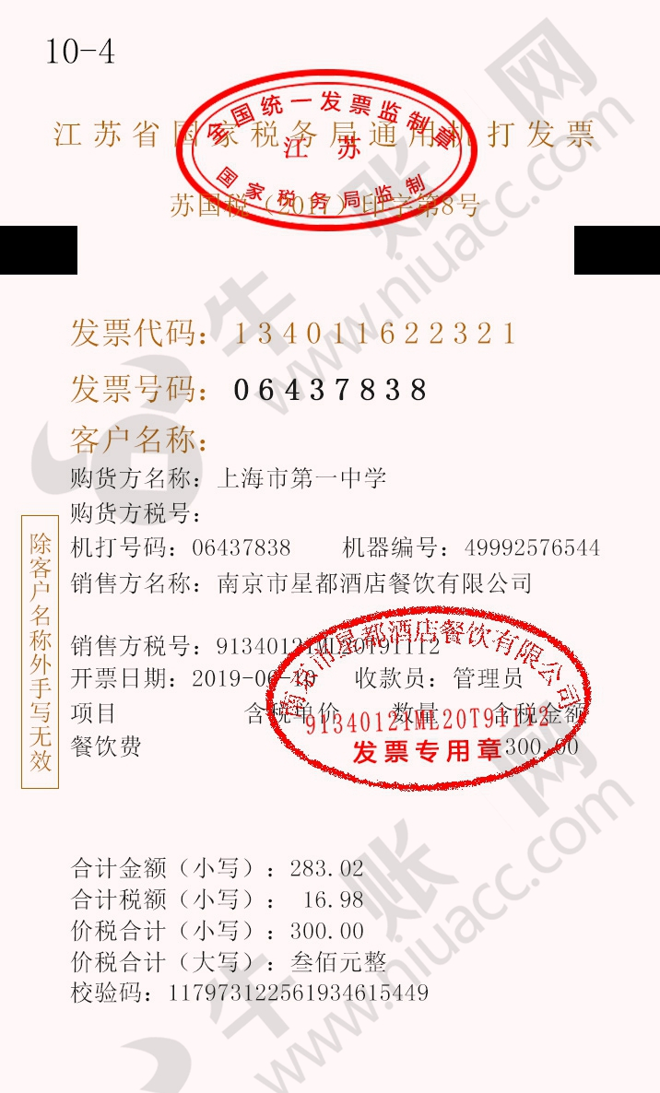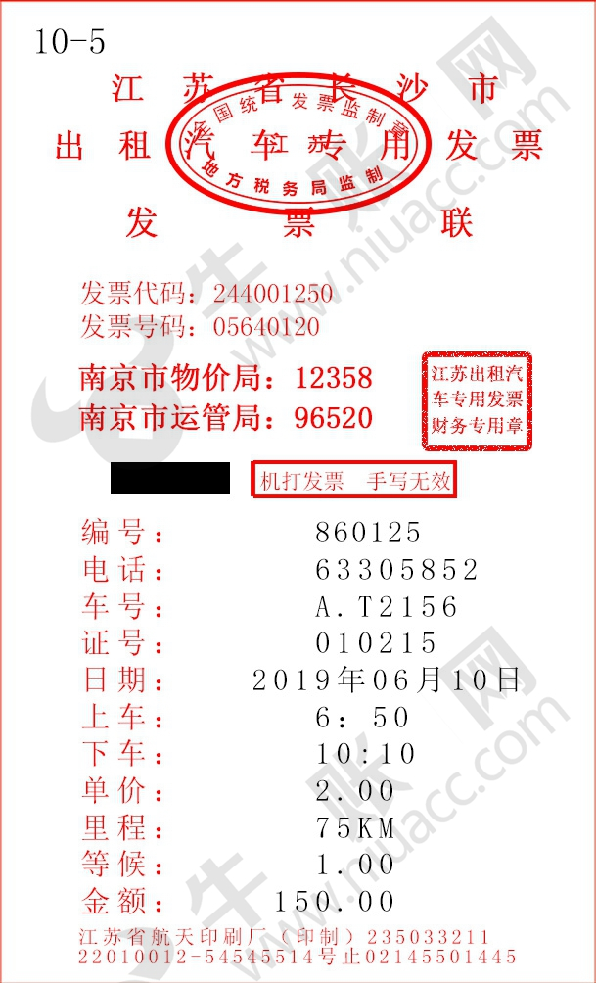

11学校代收书本费
6月12日，学校向学生收取代购书本费用4000元。
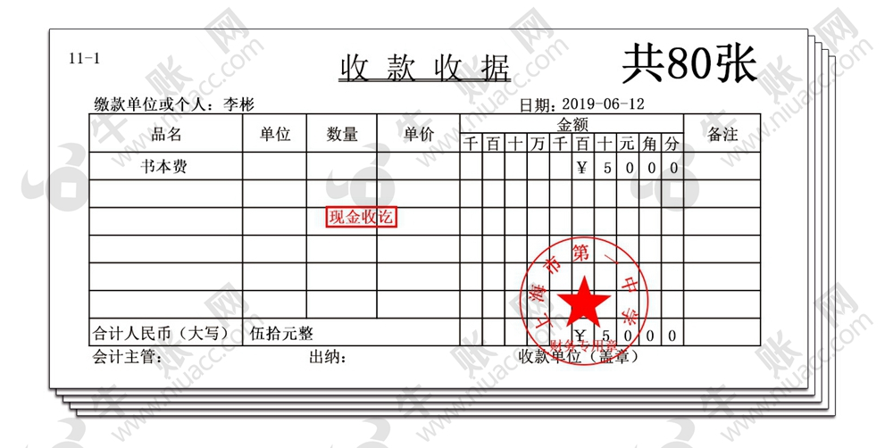

12将现金存入银行
6月13日，将代购书本费现金存入银行。

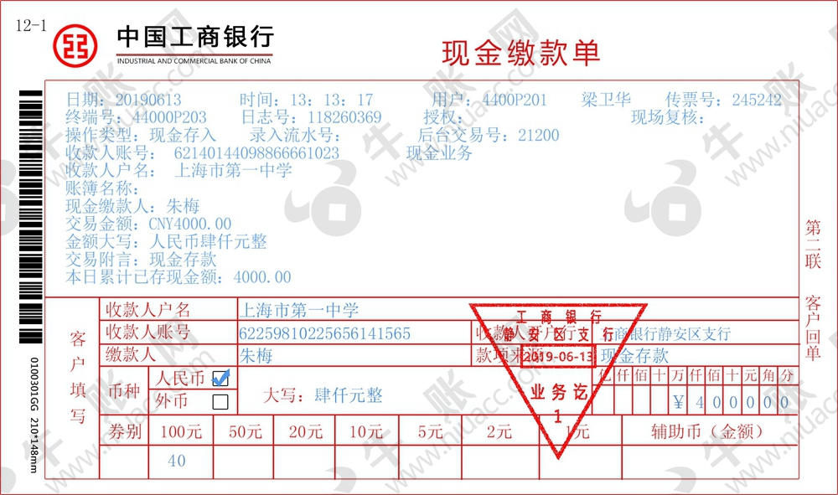13融资租赁设备
6月13日，学校以融资租赁方式租入物理实验设备一台，租赁价款600000元，合同规定租入时付设备款200000元，余款分4年付清。款项申请财政直接支付结算。
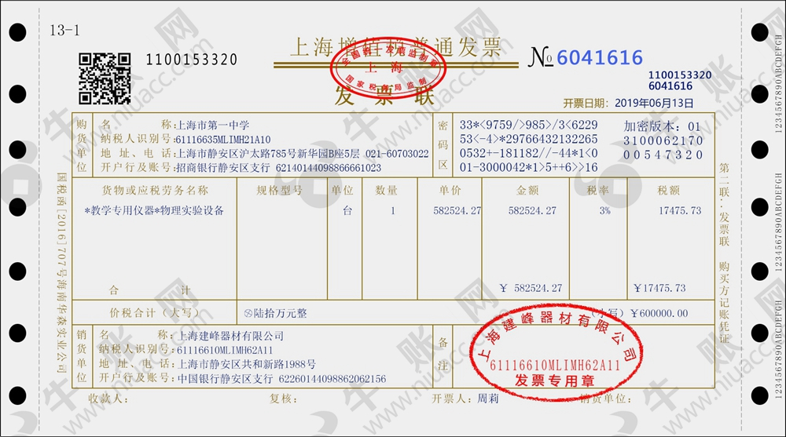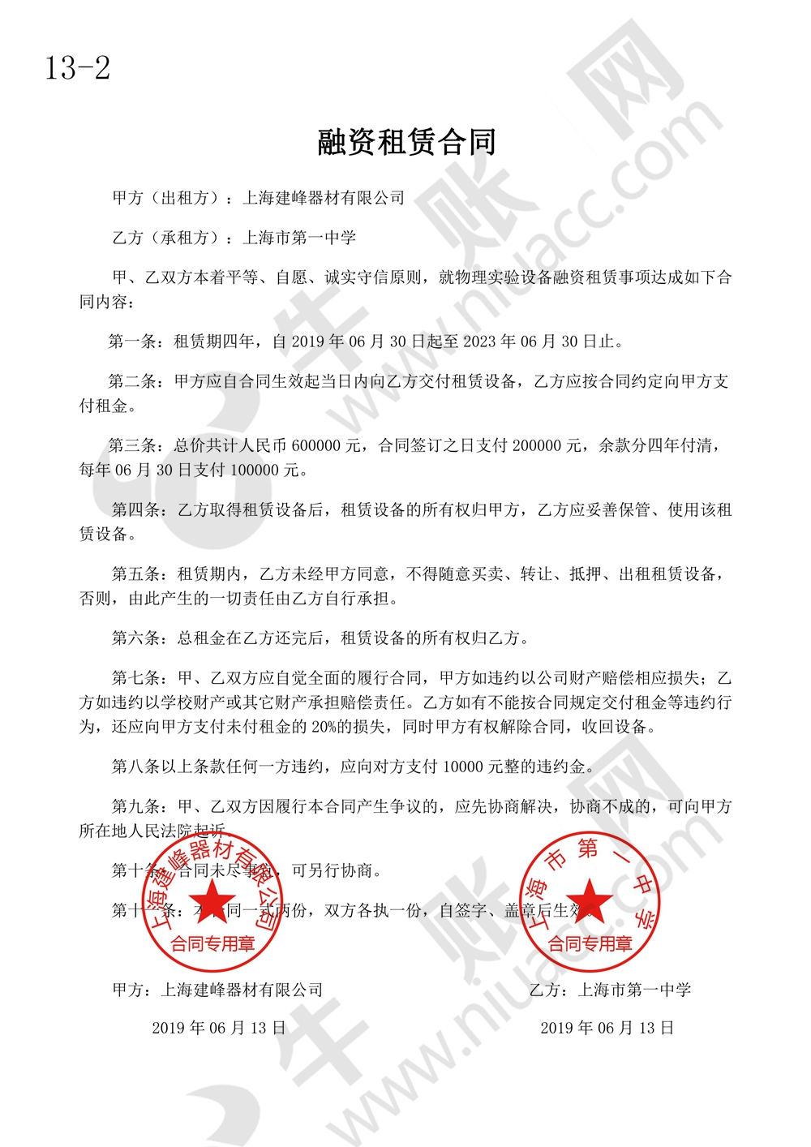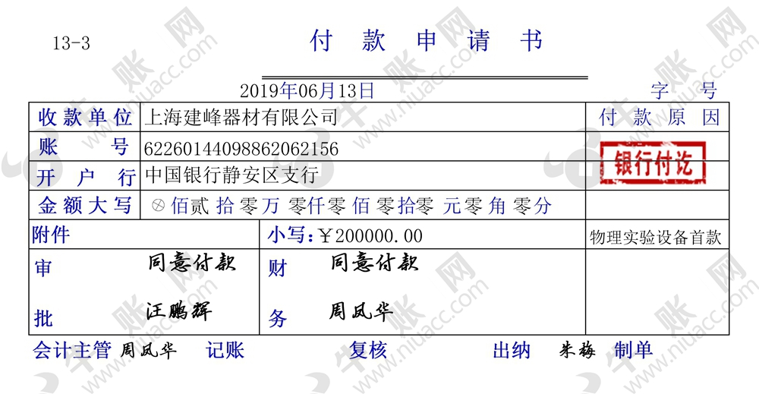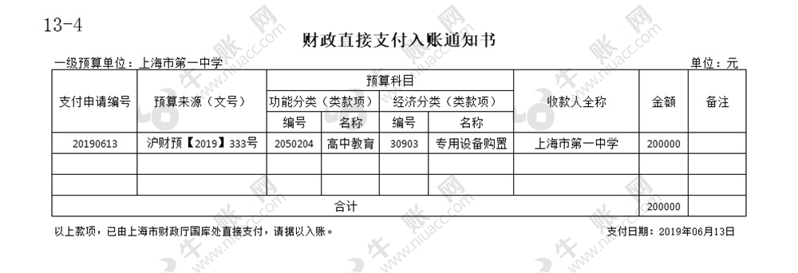

14发放5月份工资
6月15日，学校向上海财政局申请直接支付教职工发放05月份教师工资。
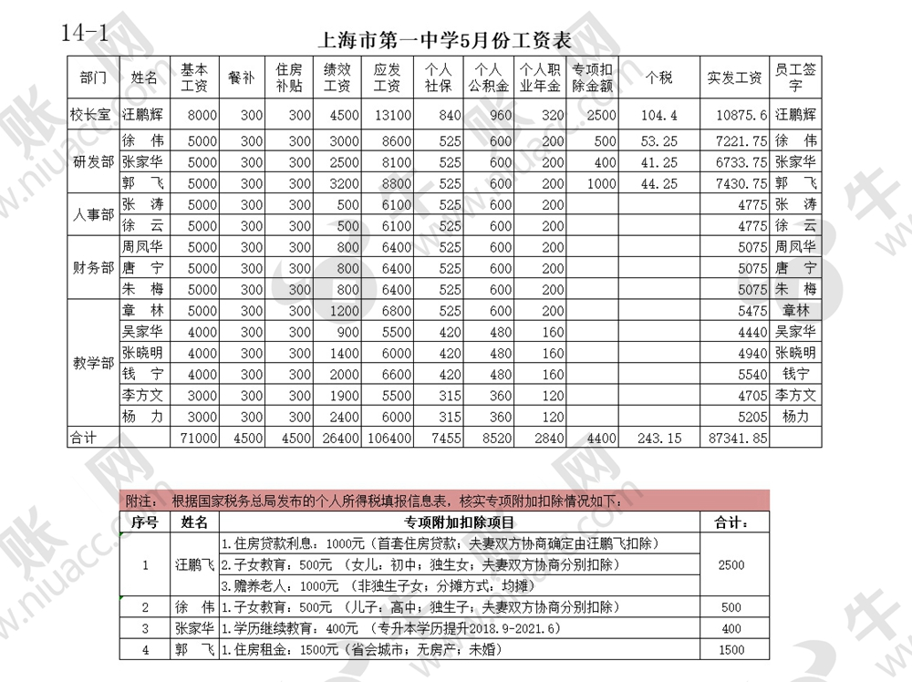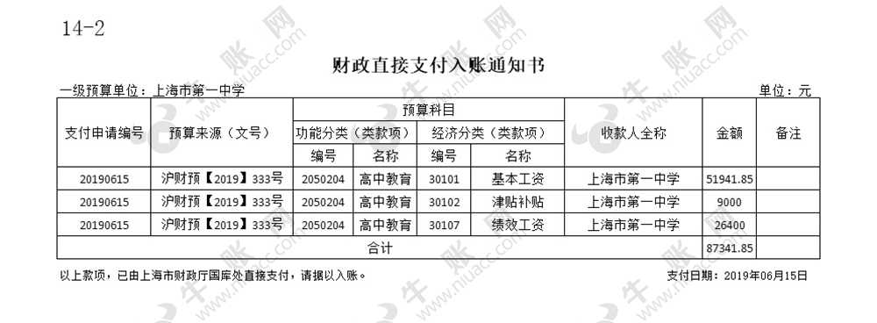

15缴纳上月个税
6月15日，学校支付个人所得税243.15元。
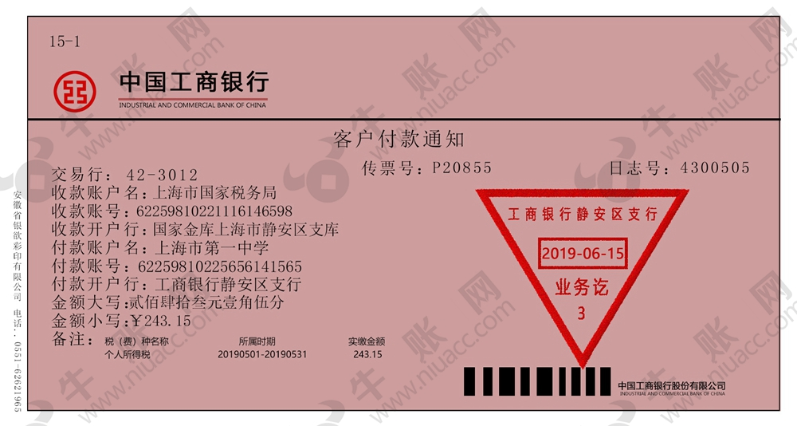

16缴纳社保及公积金
6月15日，学校申请直接支付缴纳6月份单位承担社保及公积金。
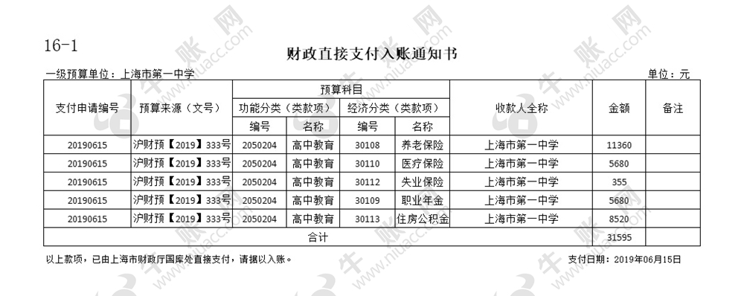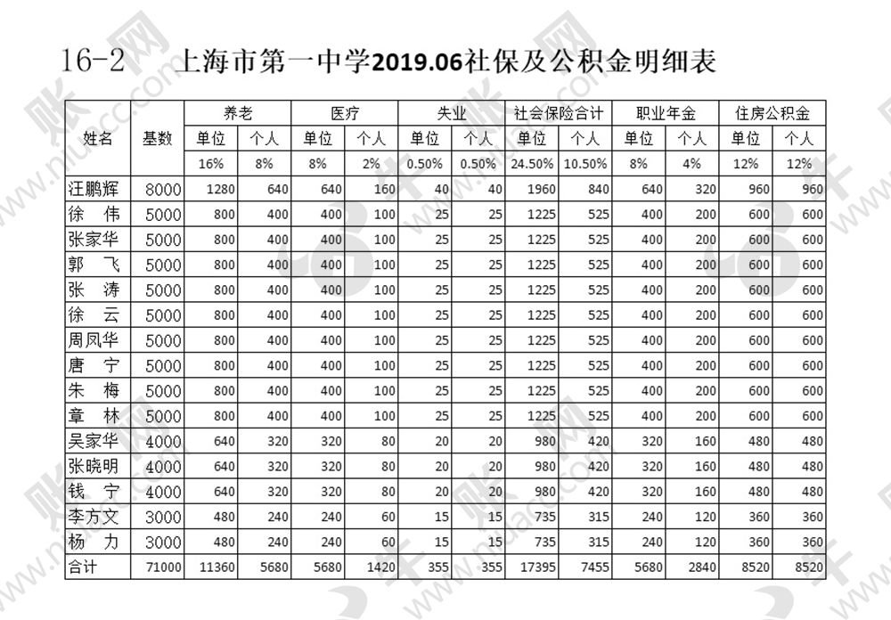

17缴纳个人社保及公积金
6月15日，学校申请财政直接支付缴纳个人承担社保及公积金。

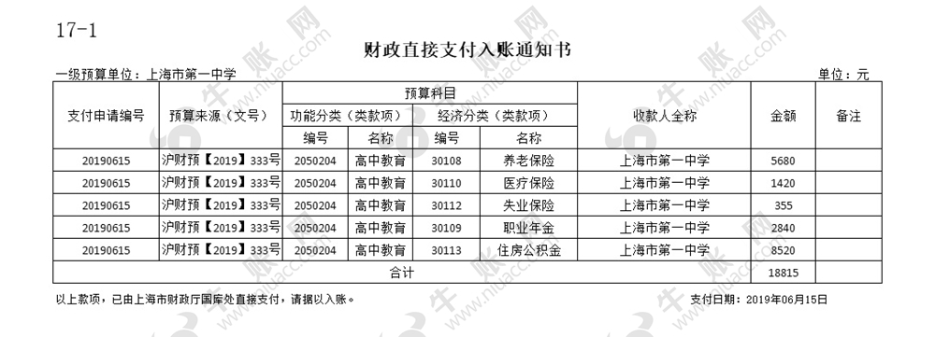 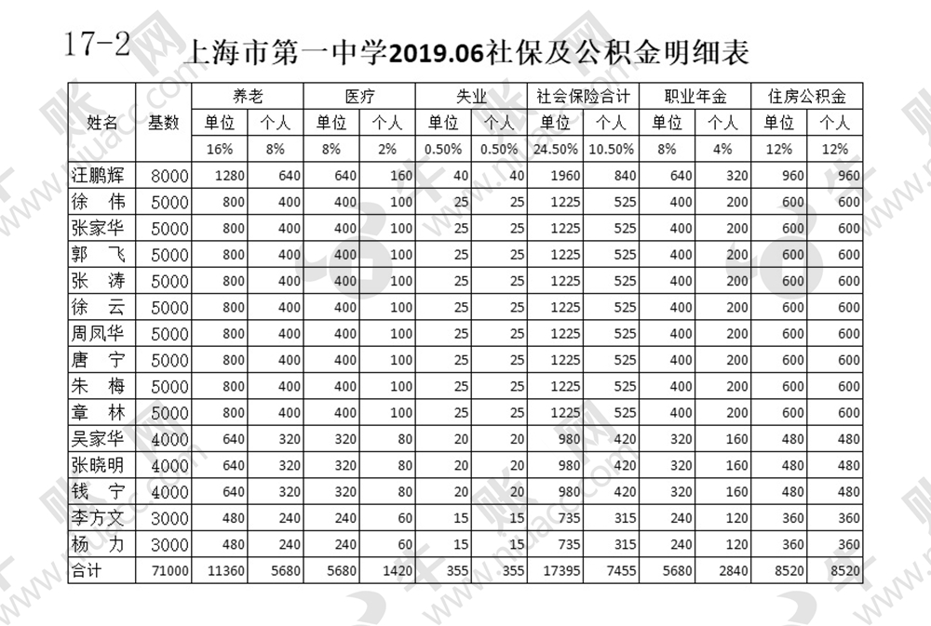18收取代管款项
6月16日，学校向学生收取代为购买书本费用8500元，随即存入银行。
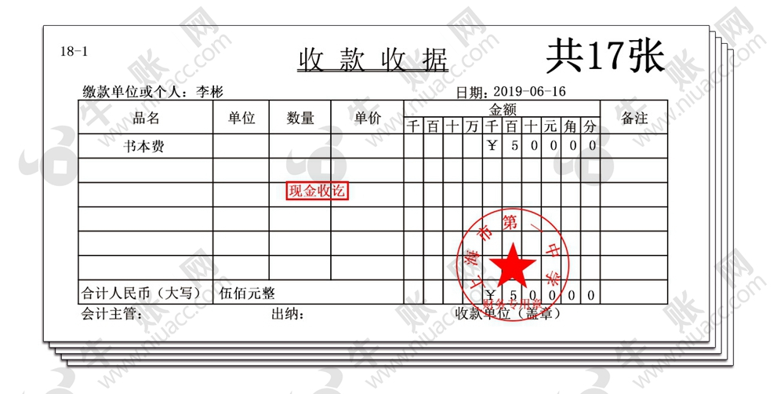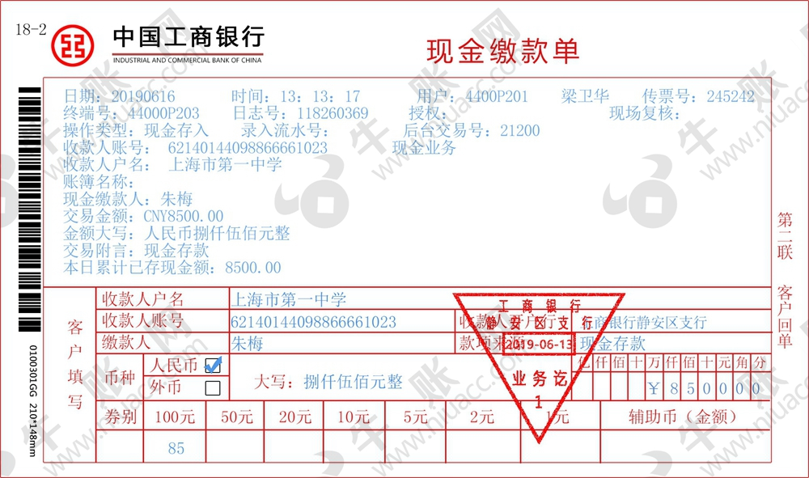

19购入台式电脑
6月18日，公司向中国惠普有限公司购入36台台式电脑，每台含税售价5000元。
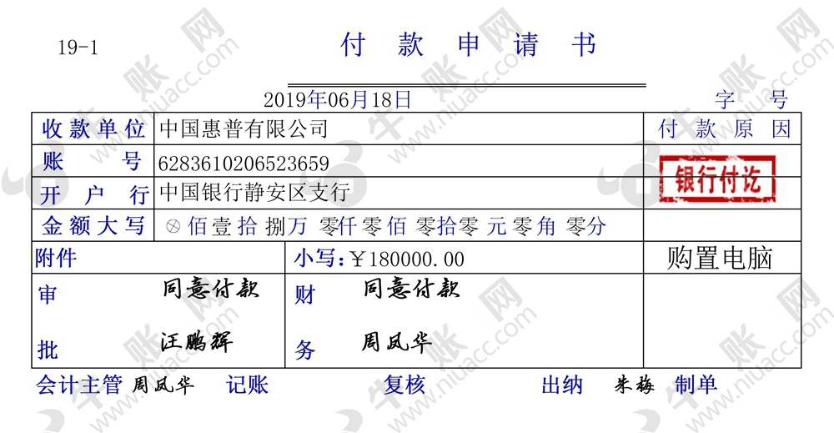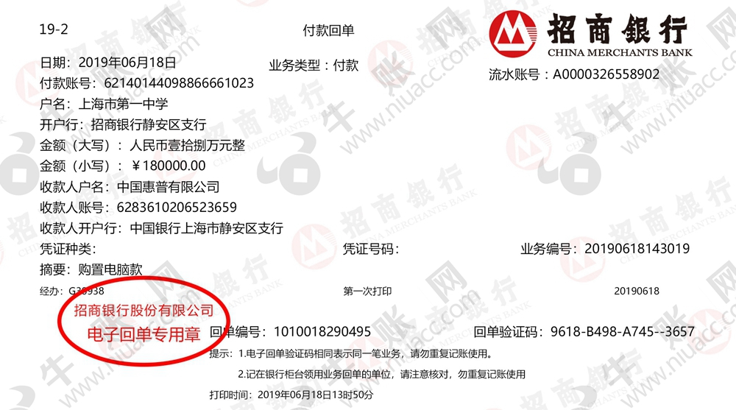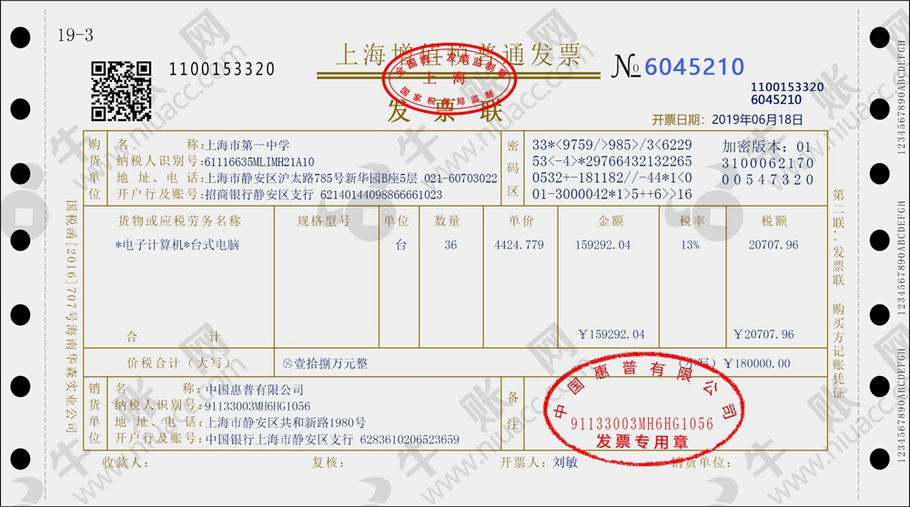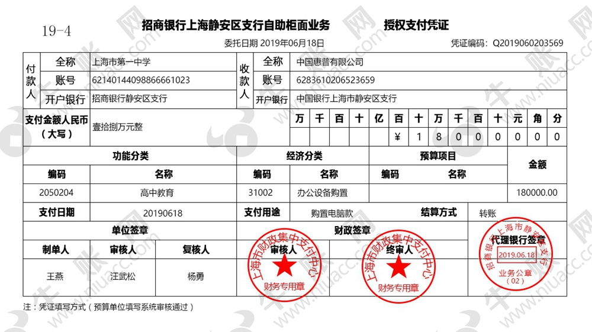

20发放助学金
6月20日，学校用财政授权支付部分学生困难补助30000元。
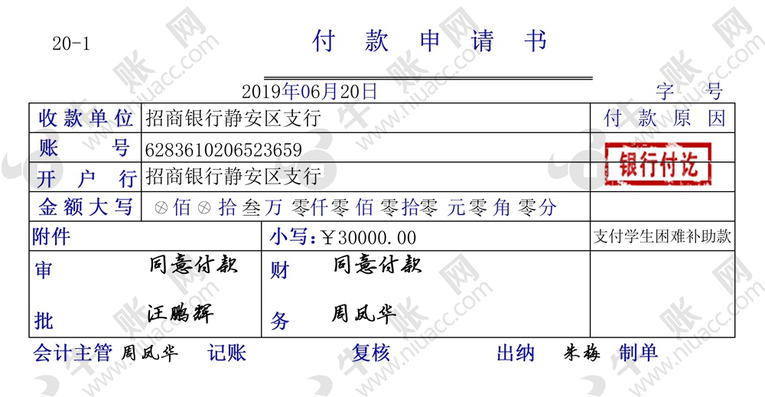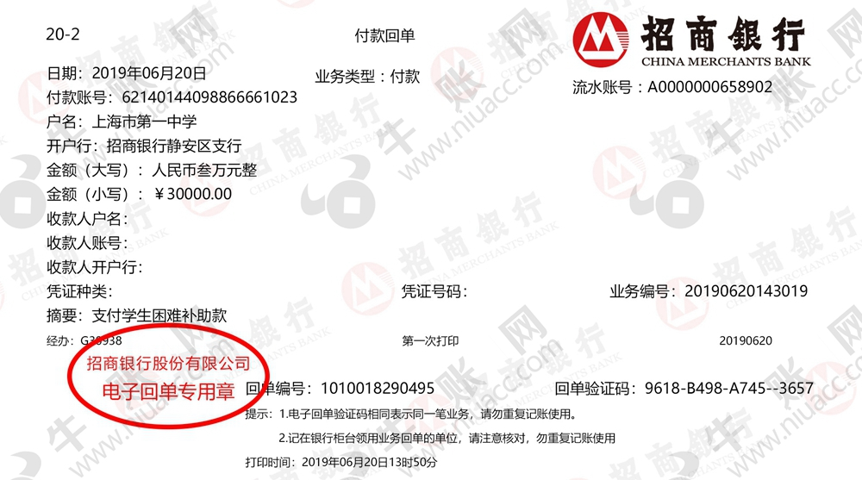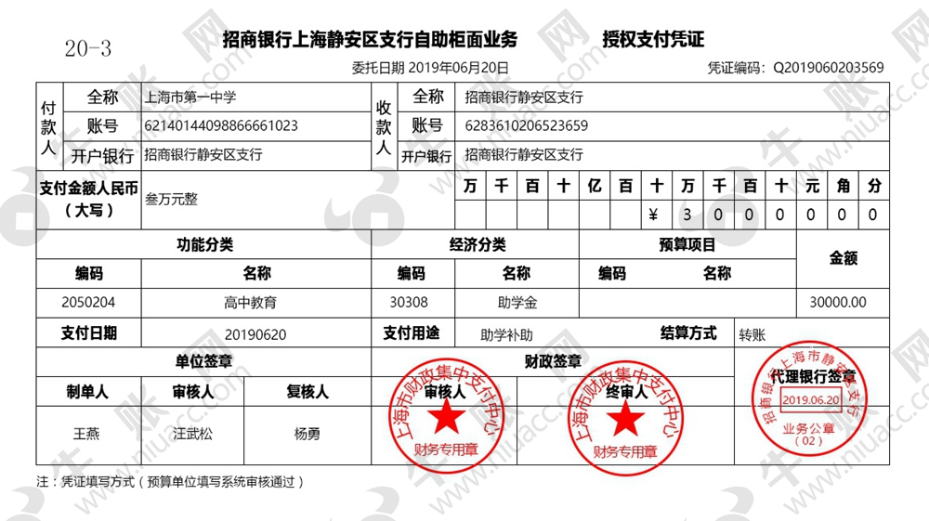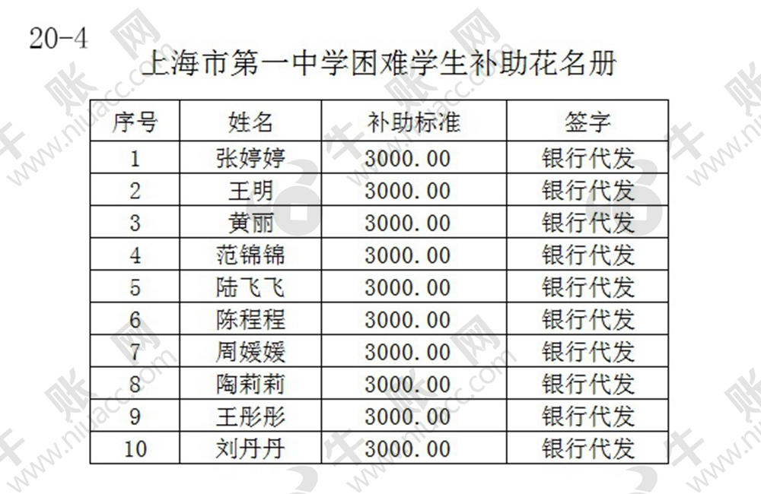

21食堂费用报销
6月20日，学校支付上月食堂用餐费用9450元。
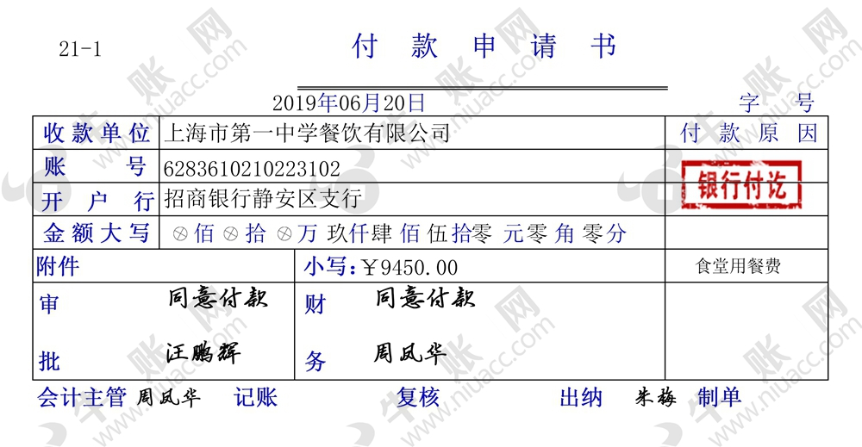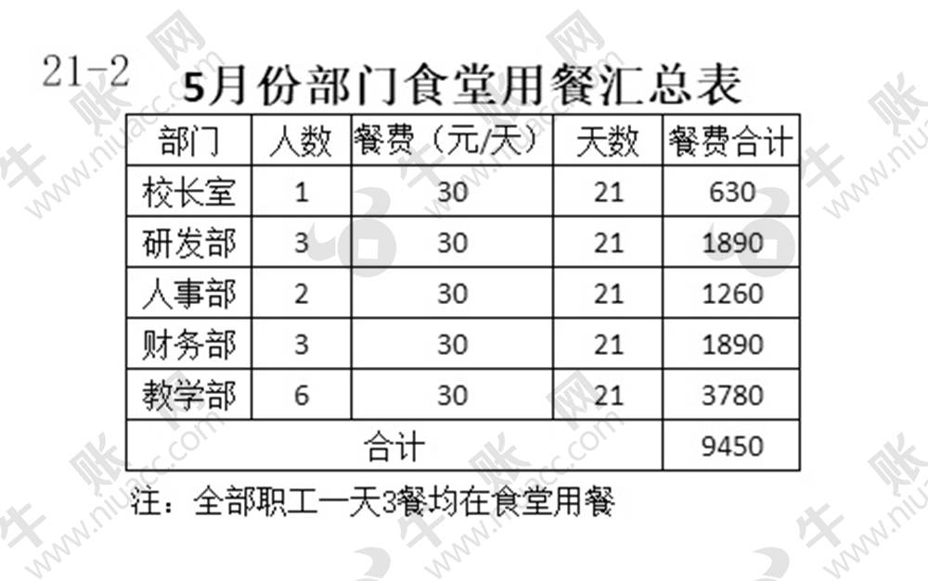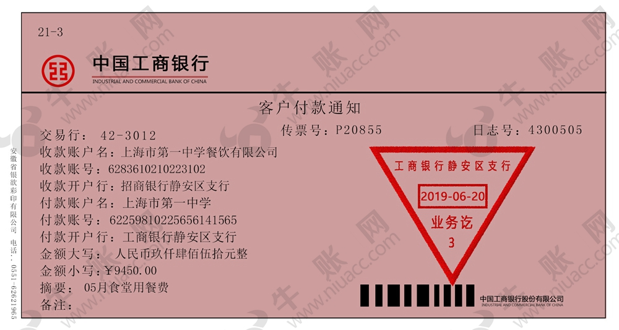

22收租金
6月22日，学校出租一幢闲置办公楼给校办企业，收到租金12000元（不需要上缴财政），款项通过银行收讫。
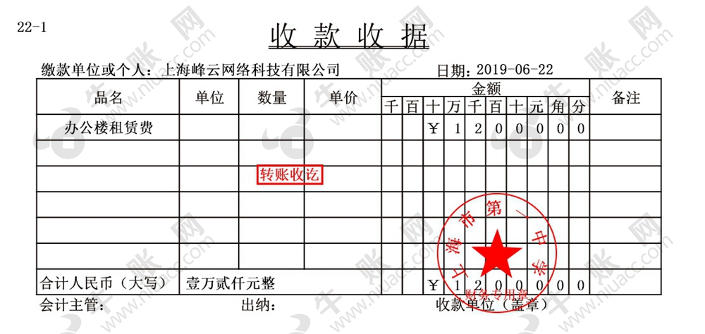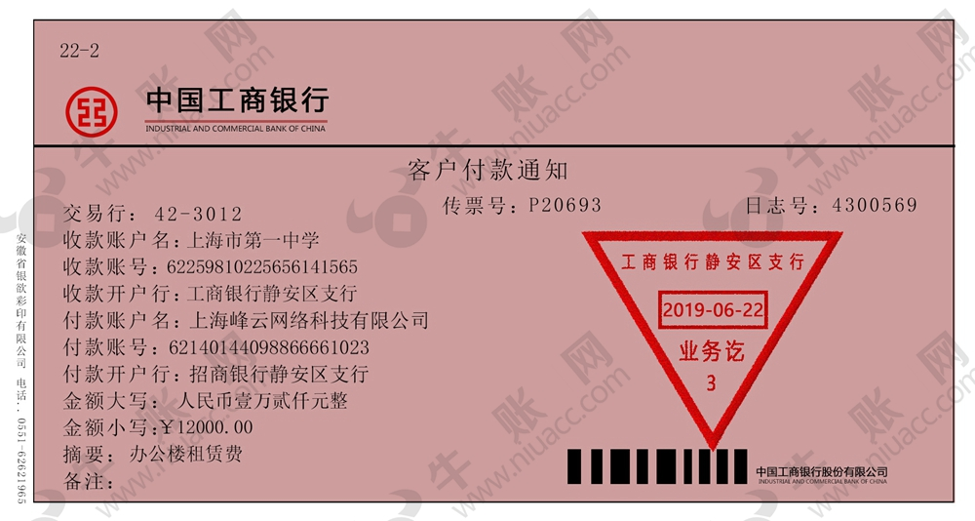

23现金盘点
6月23日，对现金进行盘点，账面现金3000元，实际盘点2500元。
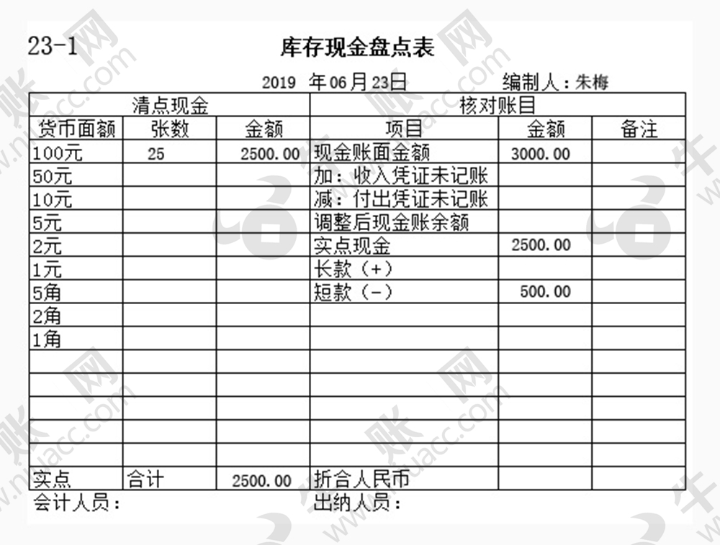

24盘点后处理
6月24日，对23日发生的现金盘亏，其中200元由出纳朱梅进行赔偿，剩余300元学校自行承担。
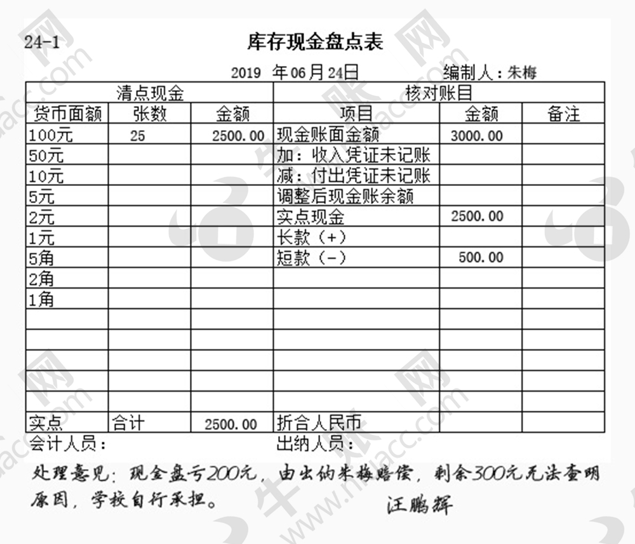

25销售工艺品
6月25日，学校美工课课堂学生制作手工艺品及优秀美术销售给上海手工制品有限公司，价款10000元，增值税300元。
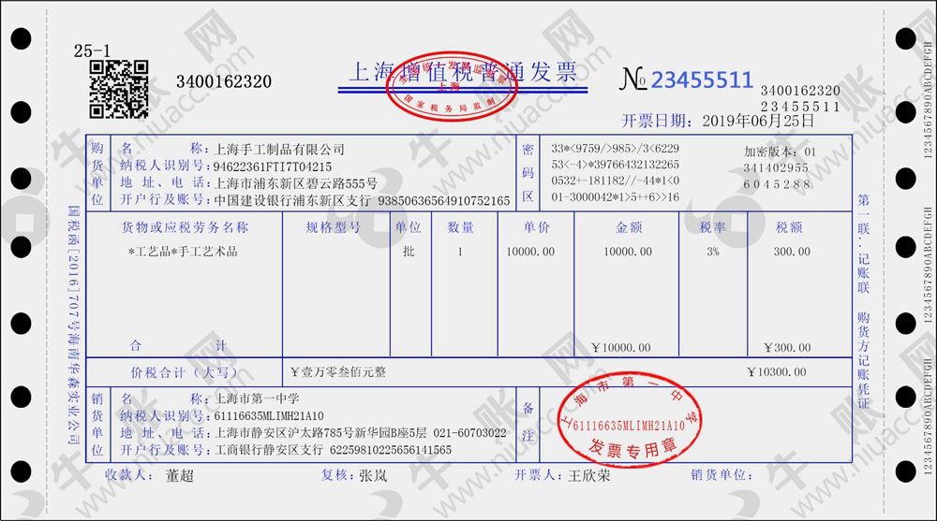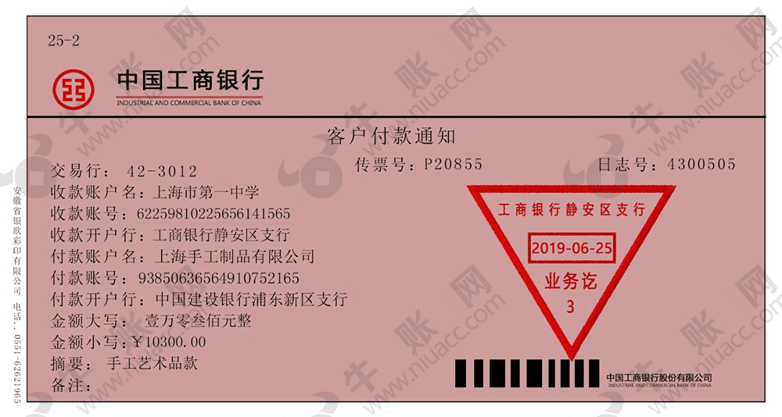

26变卖固定资产
6月27日，学校变卖一台柜式空调（空调属于国有资产），空调原价9000元，已折旧6000元。变卖价格4000元，转账存入。
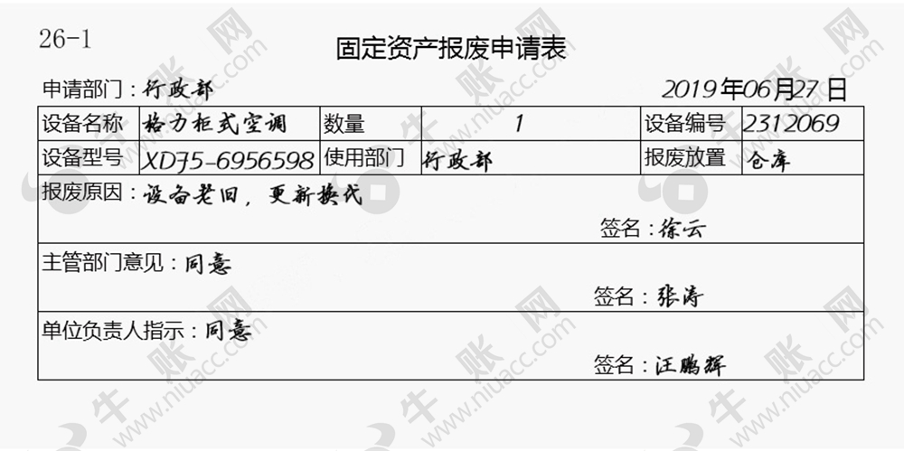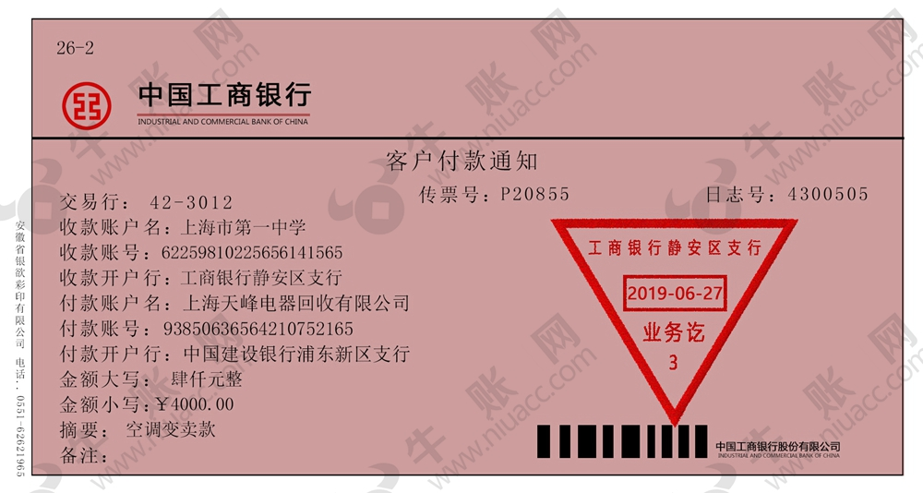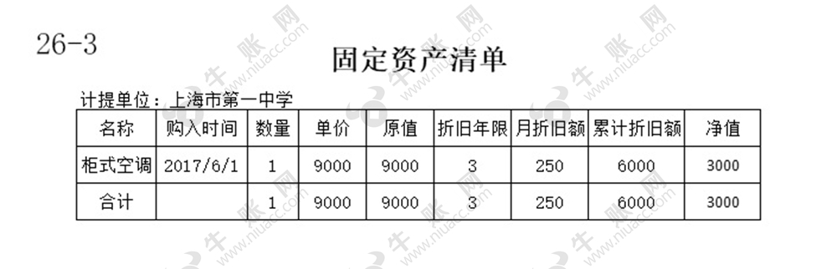

27上缴国库款
6月28日，将变卖空调收入上缴国库。
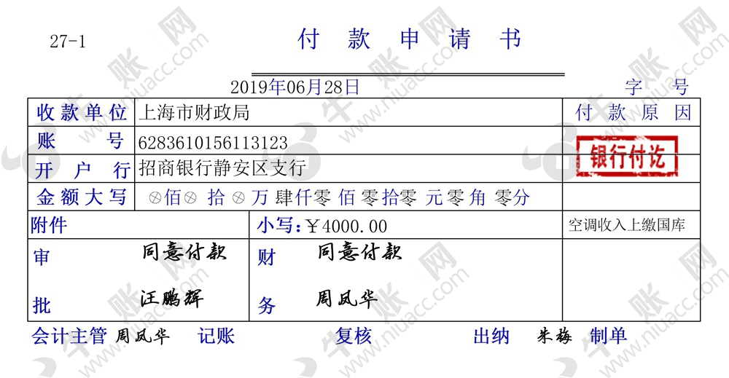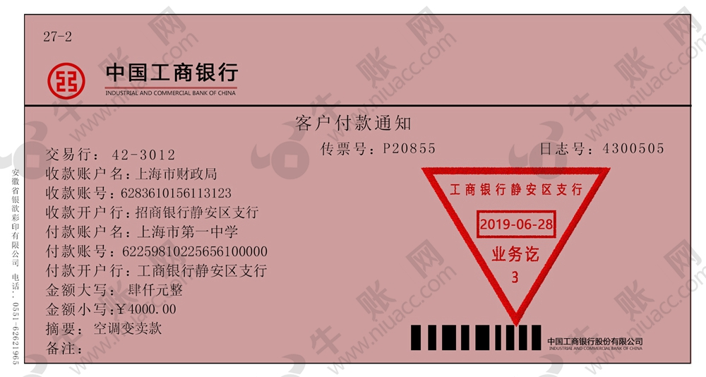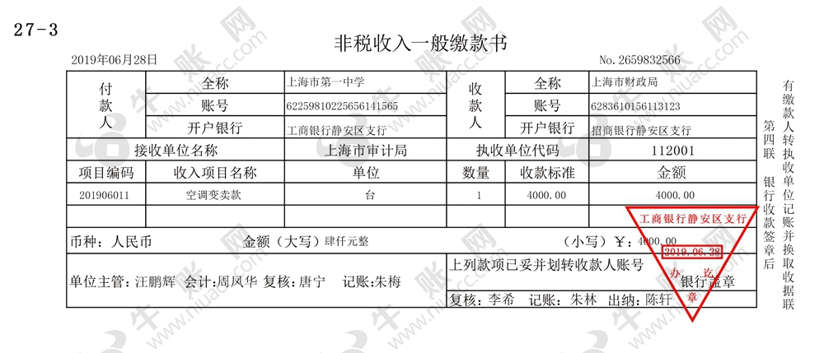

28支付水电费
6月29日，学校以财政授权支付上月学校水电费。
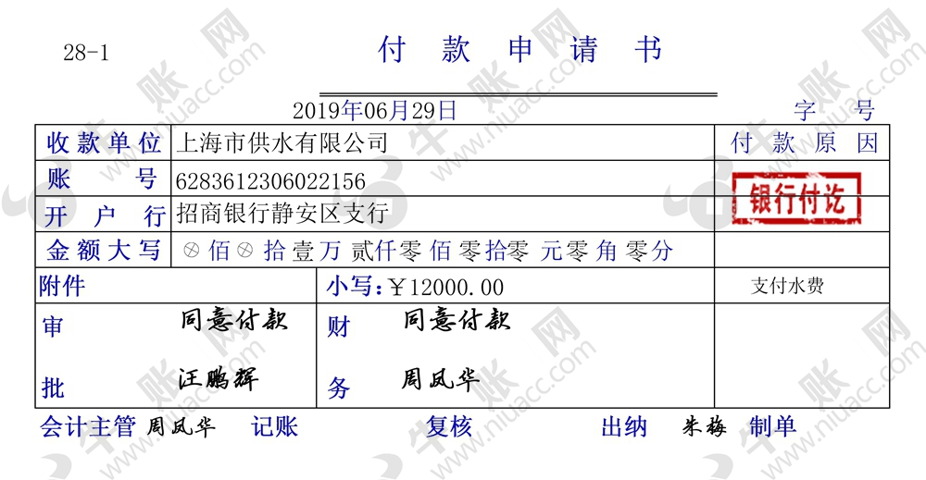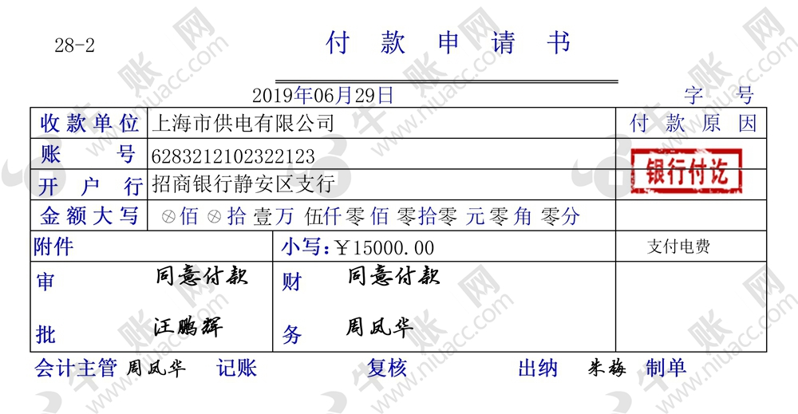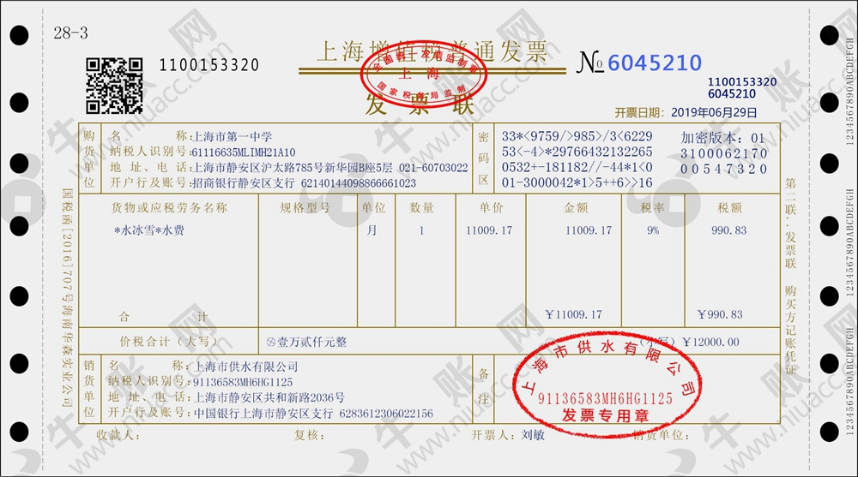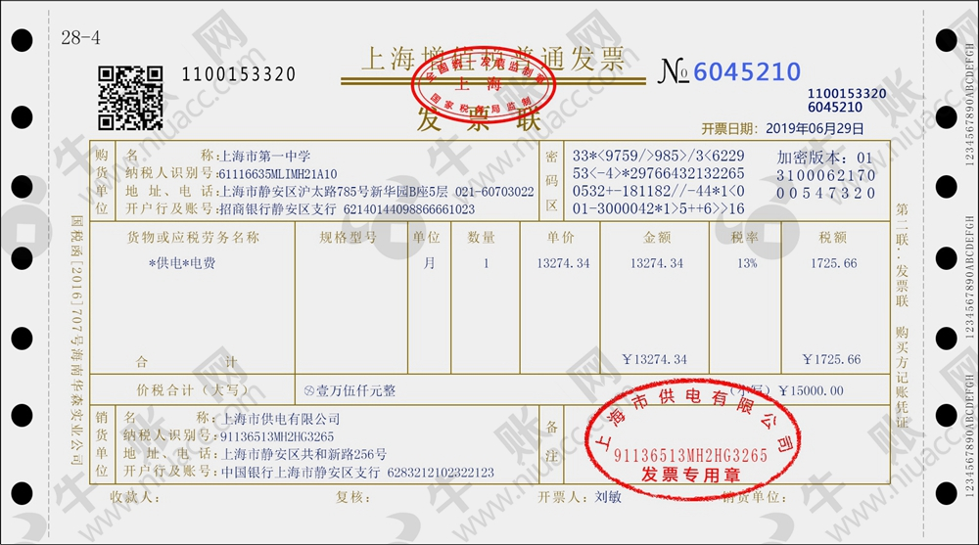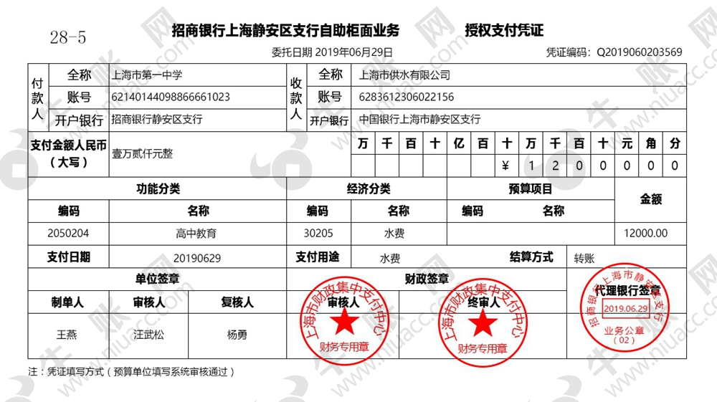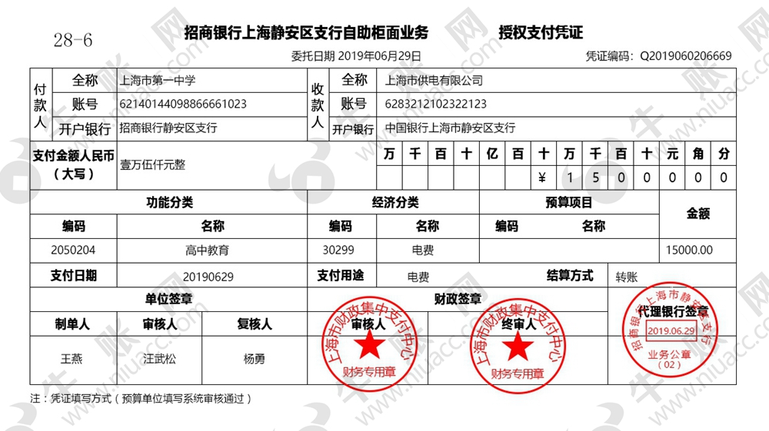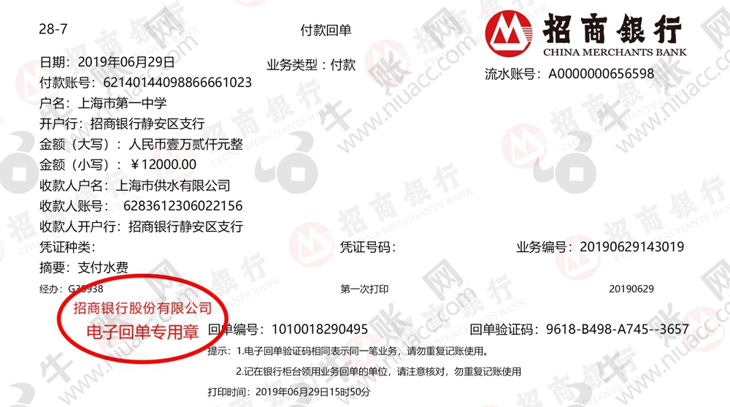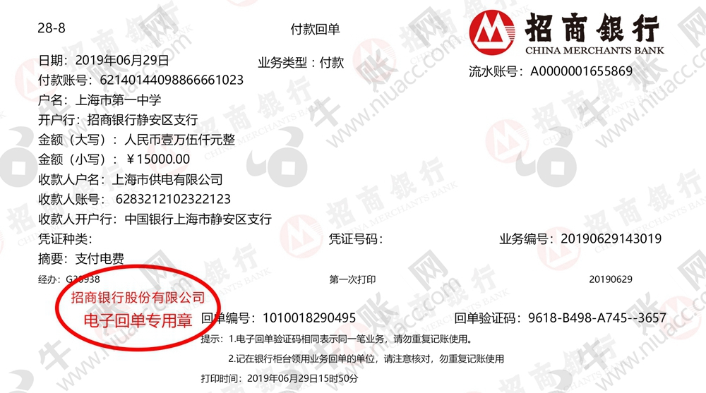

29计提当月折旧
6月30日，计提当月固定资产折旧
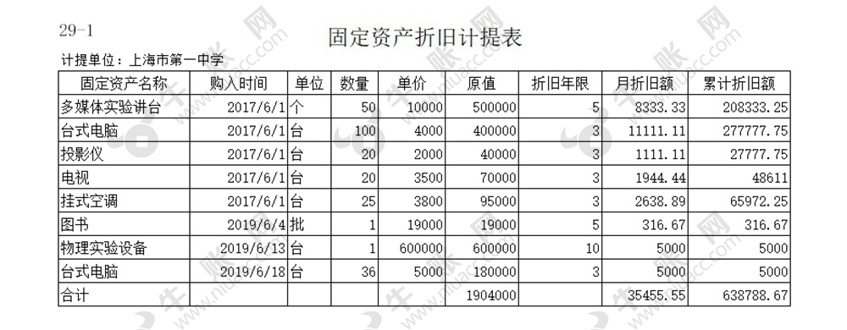

30计提无形资产摊销
6月30日，计提当月无形资产摊销。
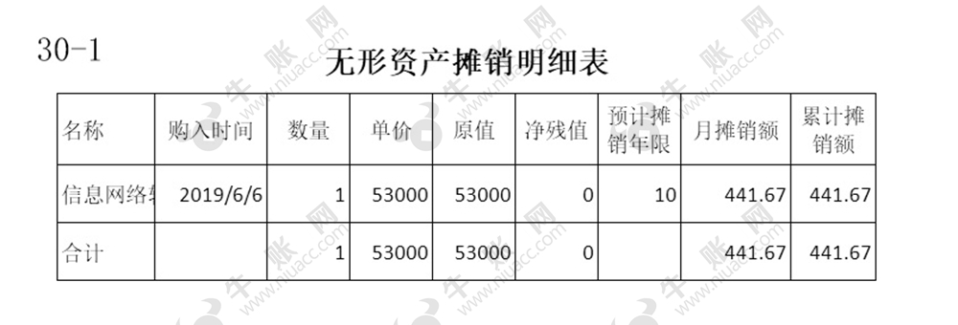

31结转当月增值税
6月30日，结转当月增值税。
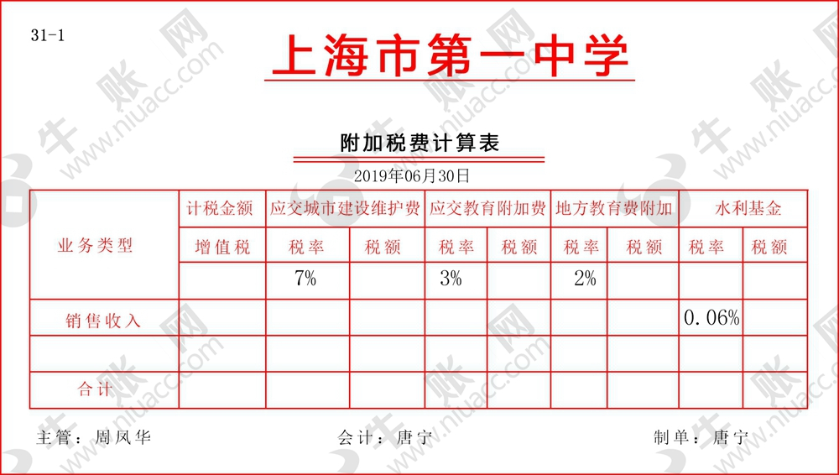

32计提当月工资
6月30日，计提当月工资。
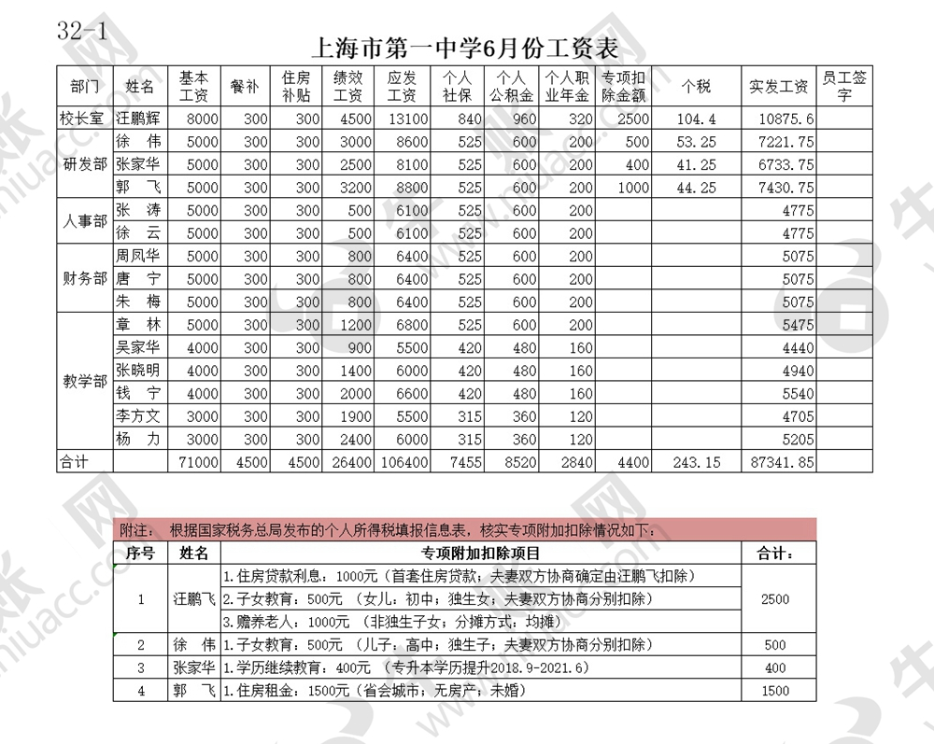

33月末结转本期收入与费用
6月30日，结转本月收入与费用。

